TEHNISKĀ SPECIFIKĀCIJA/ TECHNICAL SPECIFICATION Nr. TS 0112.1xx v1

Vada piesiešanas saite CC vadam/ Preformed ties for covered conductor
Nr./ No | Apraksts/ Description | Minimāla tehniskā prasība/ Minimum technical requirement | Piedāvātās preces konkrētais tehniskais apraksts/ Specific technical description of the offered product | Avots/ Source | Piezīmes/ Remarks
Vispārīgā informācija/ General information
 | Ražotājs (nosaukums, atrašanās vieta)/ Manufacturer (name and location) | Norādīt informāciju/ Specify information
 | 0112.100 Vada piesiešanas saite CC vadam 35-50-62 mm2/ Preformed tie for CC 35-50-62 mm2 | Tipa apzīmējums/ Type reference
 | 0112.101 Vada piesiešanas saite CC vadam 70–95–99 mm2/ Preformed tie for CC 70–95–99 mm2 | Tipa apzīmējums/ Type reference
 | Parauga piegādes laiks tehniskajai izvērtēšanai (pēc pieprasījuma), darba dienas/ Delivery time for sample technical check(on request), working days | Norādīt/ Specify
Saistītās tehniskās specifikācijas/ Related technical specifications
 | TS_2402.1xx_v1_Vidsprieguma_parklati_vadi_CCS/ TS_2402.1xx_v1_Covered conductors_CCS/ Wire, covered, CCST
 | TS 0701.001 v1Vidsprieguma tapizolators, porcelāna, SFS vītne 24 kV/ 0701.001 MV porcelain pin insulator with SFS thread, 24kV
Standarti/ Standarts
 | Atbilstība standartam LVS EN 50397-2:2010 Pārklātie maiņstrāvas gaisvadu līniju vadi un to armatūra nominālajam spriegumam no 1 kV līdz 36 kV (ieskaitot). 2. daļa: Armatūra pārklātiem vadiem. Testi un akceptēšanas kritēriji/ According ti standart LVS EN 50397-2:2010 Covered conductors for overhead lines and the related accessories for rated voltages above 1 kV AC and not exceeding 36 kV AC – Part 2: Accessories for covered conductors – Tests and acceptance criteria | Atbilst/ Confirm
Dokumentācija/ Documentation
 | Ir iesniegts preces attēls, kurš atbilst sekojošām prasībām:/An image of the product that meets the following requirements has been submitted:  - ".jpg" vai “.jpeg” formātā;/ ".jpg" or ".jpeg" format  - izšķiršanas spēja ne mazāka par 2Mpix;/ resolution of at least 2Mpix;  - ir iespēja redzēt visu preci un izlasīt visus uzrakstus, marķējumus uz tā;/ the complete product can be seen and all the inscriptions markings on it can be read;  - attēls nav papildināts ar reklāmu/ the image does not contain any advertisement | Atbilst/ Confirm
 | Oriģinālā lietošanas instrukcija sekojošās valodās/ Original instructions for use in the following languages | LV vai/or EN
 | Iesniegts ražotāja apstiprinājums par atbilstību LVS EN 50397-2/ Submitted manufacturer’s approval of the accordance to Standard LVS NE 50397-2 | Atbilst/ Confirm
Tehniskā informācija/ Technical information
 | Darba vides temperatūras diapazons/  Operating ambient temperature range, ºC | -40°…+40°
 | Saite paredzēta stiprināšanai izolatora augšpusē/ Tie can be used as top tie | Atbilst/ Confirm
 | Saite ar metālisku serdi, pārklāta ar pusvadošu materiālu/ Tie with metallic core, covered with semiconductive layer | Atbilst/ Confirm
 | Uztādīšanai brīvgaisā, UV un laikapstākļu noturīgs / Installation outdoors, UV and weather resistant | Atbilst/ Confirm

Attēlam informatīvs raksturs/ Illustrastive picture
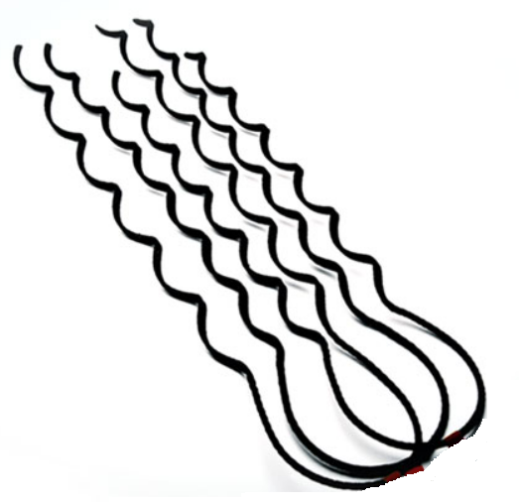

Precīzs avots, kur atspoguļota tehniskā informācija (instrukcijas nosaukums un lapaspuse)/ An accurate source presenting the technical information (title and page of the instruction)
“Sadales tīkls” materiālu kategorijas nosaukums un numurs/ Name and number of material category of AS “Sadales tīkls”
Norādīt pilnu preces tipa apzīmējumu (modeļa nosaukums)/ Specify type reference (model name)

